МИНИСТЕРСТВО ЦИФРОВОГО РАЗВИТИЯ СВЯЗИ И МАССОВЫХ КОММУНИКАЦИЙ

Ордена Трудового Красного Знамени

Федеральное государственное бюджетное образовательное учреждение высшего образования

«Московский технический университет связи и информатики»

Отчет по лабораторной работе

по дисциплине: «Введение в ИТ»

по теме: “Приложение с расписанием”

Выполнил: студент группы БФИ2102

Рожков Е.И.

Проверил преподаватель:

Павликов А.Е.

Москва

2021

Постановка задачи:

Создание оконного приложения для редактирования расписания

Итоги работы

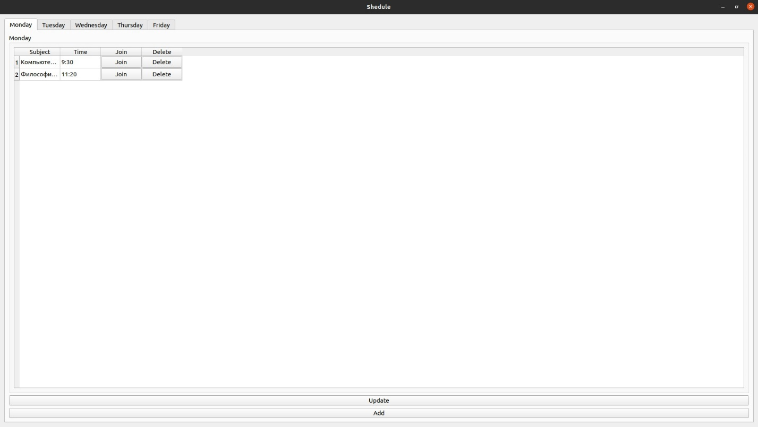

Рабочая таблица с переключением по дням, выводит предеметы в зависимости от недели

Join – изменение строки

Delete – удаление строки

Update – обновление таблицы

Add – добавление строки в таблицу

Вывод

В ходе проделанной работы я отработал навыки работы с PyQt5 и PostgreSQL